浙江大学嵌入式系统研究中心
54光电备份模块
详细设计文档
V0.0.0
金经榕
2016-11-19

Confidential

目 录
目 录 2
图表目录 3
1. 简要概述 5
1.1. 背景介绍 5
1.2. 功能描述 6
1.3. 运行环境说明 6
1.4. 需求性能指标 7
1.5. 功耗统计 8
2. 关键器件 9
3. 详细说明 14
3.1. 功能单元划分和业务描述 14
3.1.1. 单元组成 14
3.1.2. KSZ8895描述 15
3.1.3. DSP单元描述 17
3.1.4. A3P125描述 24
3.1.5. 电源模块说明 25
3.1.6. 单元配合描述 26
3.1.7. 时钟分配 26
3.1.8. 复位设计 26
4. 对外接口 27
图表目录
图表 1-1 系统总体架构示意图 5
图表 1-2 功耗统计 8
图表 1-3 电源供电框架 8
图表 3-1 系统功能框图 14
图表 3-2 处理器电压分配 15
图表 3-3 工作模式配置 16
图表 3-4 以太网电接口连接框图 16
图表 3-5 以太网光接口连接框图 17
图表 3-6 处理器电压分配 19
图表 3-7 启动配置 19
图表 3-8 启动配置值 20
图表 3-9 GPIO 分配图 23
图表 3-10 KSZ8895与BF516连接关系图 23
图表 3-11 SRAM与BF516连接关系图 23
图表 3-12 SPI与BF516连接关系图 23
图表 3-13 FPGA单元连接框图 24
图表 3-14 FPGA单元信号线功能表 24
图表 3-15 系统连接关系图 25
图表 3-16 系统时钟列表 25
图表 3-17 系统复位列表 25
图表 4-1 左侧接口说明 26

光电备份模块硬件详细设计报告
关键词：光电备份、KSZ8895、BF516
摘 要：光电备份模块主要完成传输媒介转换的工作，作为桥接单元与湿端之间的接口，光电备份模块实现四路100Mbps网络电信号与四路100Mbps网络光信号的转换，确保UTP5类电信号顺利通过绞车系统。100Mbps网络光媒介转换选用Avago的光模块AFBR5903，发送光功率≥-19dBm，接收光功率≤-31dBm，在全双工工作模式下确保1Km光纤传输信道畅通。

缩略语清单：
缩略语 | 英文全名 | 中文解释

简要概述

背景介绍
- 设备包含的单板硬件正式名称和版本号？？？？
- 光电备份模块系统框图如下，简要说明系统中各部分的作用。
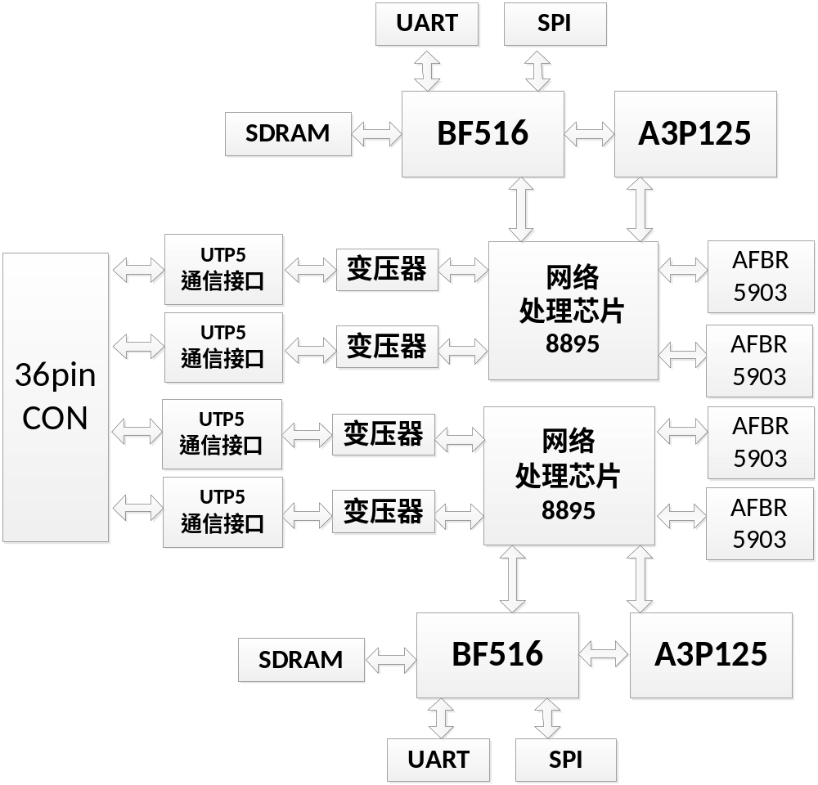
图表 1-1 系统总体架构示意图
- 光电备份模块以Micrel公司KSZ8895高性能网络交换机为核心设计，通过ADI公司的BF516芯片，对其进行配置，完成100Mbps网络电信号与100Mbps网络光信号的转换。

功能描述
- 光电备份模块主要完成传输媒介转换的工作，作为桥接单元与湿端之间的接口，光电备份模块实现四路100Mbps网络电信号与四路100Mbps网络光信号的转换，确保UTP5类电信号顺利通过绞车系统。100Mbps网络光媒介转换选用Avago的光模块AFBR5903，发送光功率≥-19dBm，接收光功率≤-31dBm，在全双工工作模式下确保1Km光纤传输信道畅通。

运行环境说明
产品环境规格温度为：0～65℃，不作降额要求，所有器件的温升不能超过器件的最高规格温度；降额规格温度为55℃，在降额规格温度下，所有器件的降额必须满足我司现有的降额规范。
贮存温度：-40℃～+70℃。
工作湿度：10%～90%非凝露。
贮存湿度：5%～95%非凝露。
海拔高度：-60m～4000m。

需求性能指标
- 接口驱动介质测试：在模块的电接口与其它模块的电接口间依次接入90±5m UTP5E类双绞线，通过不小于93Mbps流量AMT节点数据，数据传输正常。
- 光接口的光功率测试：光功率计检测光能量输出≥-25dBm，用光衰减器将输入模块光功率衰减到-30dBm或者以下，通过主控PC检查节点功能正常。

中继转换模块
性能指标名称 | 性能指标要求 | 说明
网路电接口 | 4个100M以太网电接口 | UTP5
网络光接口 | 4个100M以太网光接口 | HFBR5903

功耗统计
芯片型号 | 数量 | 3.3V | 2.5V | 1.2V | 1.5V
KSZ8895 | 2 | 132 |  | 85
BF516 | 2 | 26 | 5 | 45
AFBR5903（R） | 2 | 65
AFBR5903（T） | 2 | 133
MT48LC16M16A2 | 2 | 303
A3P125 | 2 | 10 |  |  | 20
N25Q128 | 2 | 20
总计 |  | 1378 | 10 | 280 | 40
图表 1-2 功耗统计
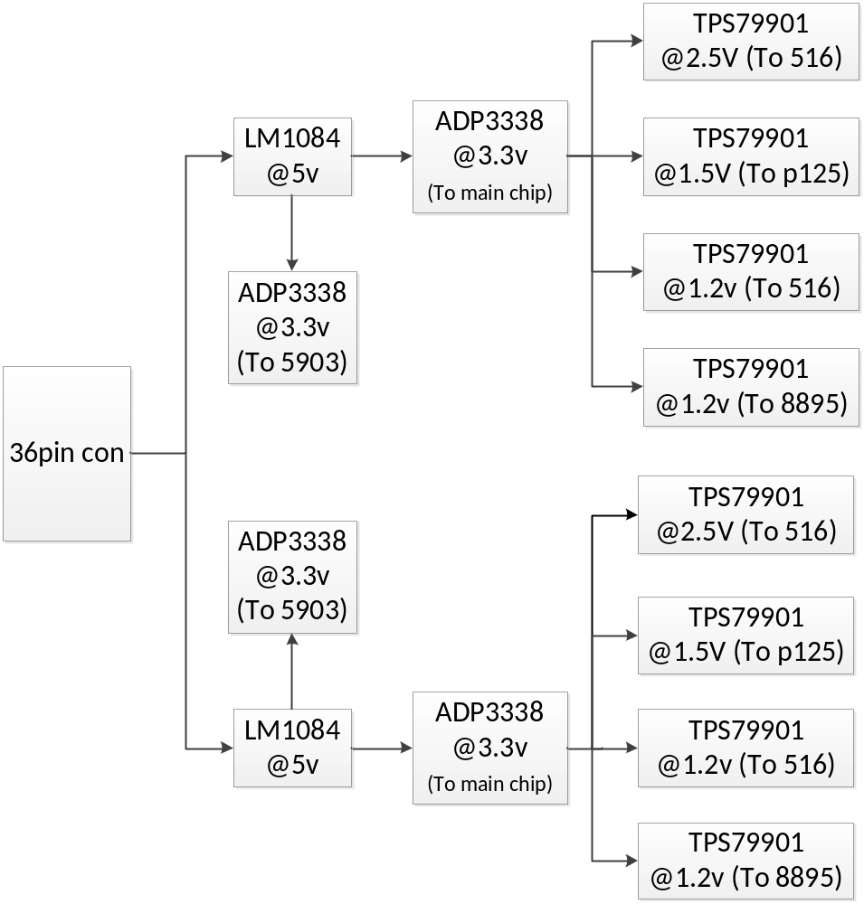
图表 1-3 电源供电框架

关键器件
关键器件包括Micrel公司以太网交换机KSZ8895、ADI公司的BF516和Actel公司的A3P125。
- KSZ8895
The KSZ8895MQ/RQ/FMQ is a highly-integrated,Layer 2-managed, five-port switch with numerous features designed to reduce system cost. Intended for cost-sensitive 10/100Mbps five-port switch systems with low power consumption, on-chip termination, and internal core power controllers, it supports high-performance memory bandwidth and shared memory-based switch fabric with non-blocking configuration. Its extensive feature set includes power management, programmable rate limit and priority ratio, tag/port-based VLAN, packets filtering,four-queue QoS prioritization, management interfaces,and MIB counters. The KSZ8895 family provides multiple CPU data interfaces to effectively address both current and emerging fast Ethernet applications when port 5 is configured to separate MAC5 with SW5-MII/RMII and PHY5 with P5-MII/RMII interfaces
The KSZ8895 family offers three configurations,providing the flexibility to meet different requirements:
KSZ8895MQ: Five 10/100Base-T/TX transceivers,one SW5-MII and one P5-MII interface
KSZ8895RQ: Five 10/100Base-T/TX transceivers,one SW5-RMII and one P5-RMII interface
KSZ8895FMQ: Three 10/100Base-T/TX transceivers on Ports 1, 2, 5 and two 100Base-FX transceivers on Ports 3, 4, one SW5-MII and one P5-MII interface
All registers of MACs and PHYs units can be managed by the SPI or the SMI interface. MIIM registers can be accessed through the MDC/MDIO interface. EEPROM can set all control registers for the unmanaged mode.
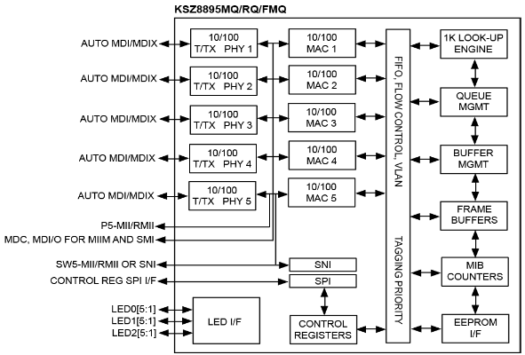
图表 2-1 KSZ8895结构图

- BF516
BF516是Analog Devices公司的Blackfin系列高性能DSP处理器，是一款专为满足当今嵌入式音频、视频和通信应用的计算要求和功耗约束条件而设计的嵌入式处理器，具备业界一流的数字信号处理性能和微处理器功能。BF516支持嵌入式操作系统，满足嵌入式音视频应用对高性能和低功耗的要求。
BF516的主要外围接口包括：
外部总线接口单元（EBIU），提供处理器和片外存储器之间的接口。
并行输入/输出外围接口单元（PPI），支持半双工16位双向数据传输。
2个双通道、全双工同步串行口（SPORT0、SPORT1），调试JTAG口。
3个通用32位计时器/计数器（TIMERS），带PWM(脉宽调制)功能。
1个串行外围设备接口（SPI），1个通用异步收发口（UART）。
BF516的结构图如图3.2所示：
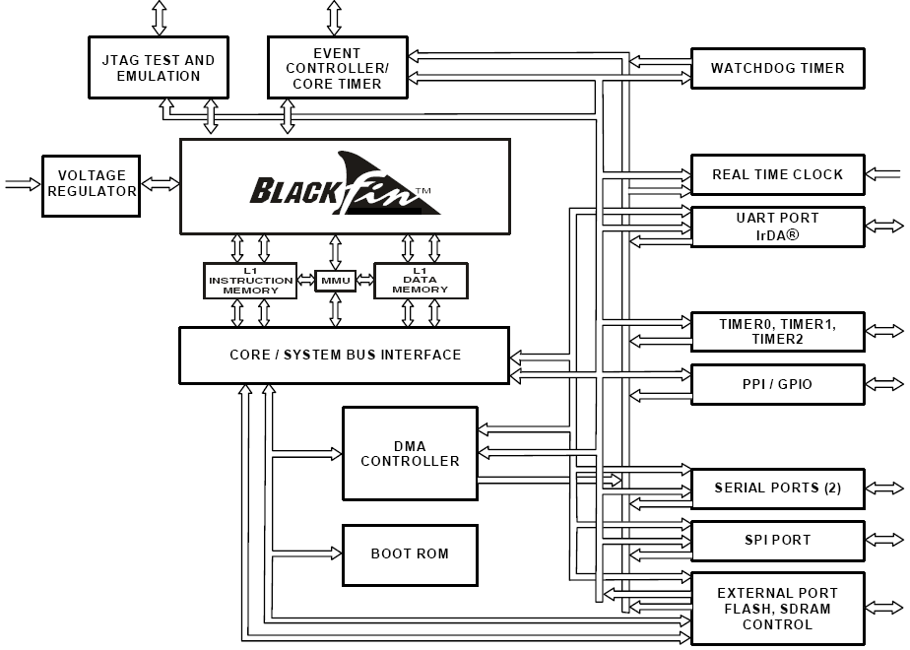
图表 2-2 Blackfin处理器结构图
Blackfin DSP处理器具有以下特点：
1、高性能处理器内核，2、高带宽DMA能力，3、高效的控制处理，4、分层式存储器，5、出众的代码密度，6、动态电源管理
大多数Blackfin处理器都提供了片上内核稳压电路，BF516 DSP处理器可在低至0.8V的电压条件下工作，因而特别适合于需要延长电池使用寿命的便携式应用。处理器将内部逻辑、RTC实时时钟、I/O的供电分成3个不同的模块，运用出色的动态电源管理技术极大地降低了功耗。
BF516 DSP处理器的内核主频可达600MHz，包含2个16位MAC、2个40位ALU、4个8位视频ALU以及1个40位移位器，核心电压为0.8～1.2V，有片内电压调节功能，实现了增强的动态电源管理功能，从而降低了总体成本，并且节省了外部电源元器件，专用于数字通信和多媒体应用领域。
BF516 DSP处理器具有3.3V与2.5V兼容的I/O接口，高达148kByte的片上存储单元，包括数据SRAM/Cache，指令SRAM/Cache，以及2通道的DMA控制器。具有支持SDRAM，SRAM，Flash和ROM的外存控制器，支持从SPI接口，外部存储器或内部ROM启动。BF516 DSP处理器将内存和外存统一编址，可以用32bit地址访问高达4G的存储地址空间。外部总线接口单元（EBIU）共可访问132M扩展物理存储空间，包括SDRAM，Flash，SRAM。PC-133兼容的SDRAM控制器总共可控制128M的SDRAM，异步存储控制器可控制4个1M的存储器。BF516还自带3个计数/定时器。
3、A3P125
A3P125是Actel公司的第3代Flash FPGA，与ProASICplus系列相比提供了更好的性能，非易失性的Flash技术使得它成为安全、低功耗单片解决方案。
选用Actel公司的A3P125芯片，其1.5V的核心电压保证了低功耗,它属于Actel proASIC3系列，采用复杂的Flash工艺，2层多晶硅层，逻辑单元和布线通道的编程单元为Flash Cell，通过将Flash Cell配置成0或1来实现不同的逻辑功能。A3P125包含125K个系统门，3072个逻辑单元（Versa Tile）。每个逻辑单元通过相应的Flash开关控制可以配置成3输入1输出的查找表、D触发器、锁存器等逻辑功能，并能通过丰富的局部和全局7层绕线资源相连，共同实现复杂逻辑和时序电路，而且上电就可马上运行，支持单片解决方案不需要外扩配置芯片，掉电自动保存程序设计。主要用于A/D数据采集、处理。
A3P125内部36kbit的RAM单元分成8个4608bit的块，可配置成双口RAM或者FIFO，其接口支持同步操作时序。1kbit非易失性的Flash ROM用于存储配置信息，系统上电后无需从外部EEPROM读取配置信息，这是普通的基于SRAM的FPGA所不具备的优点。而且即使系统掉电，也不会损害Flash中的系统配置信息。这不仅简化了系统设计，降低了成本，节省PCB空间，而且系统的初始化时间也大大缩短，系统安全性和可靠性都有了很大的提高。
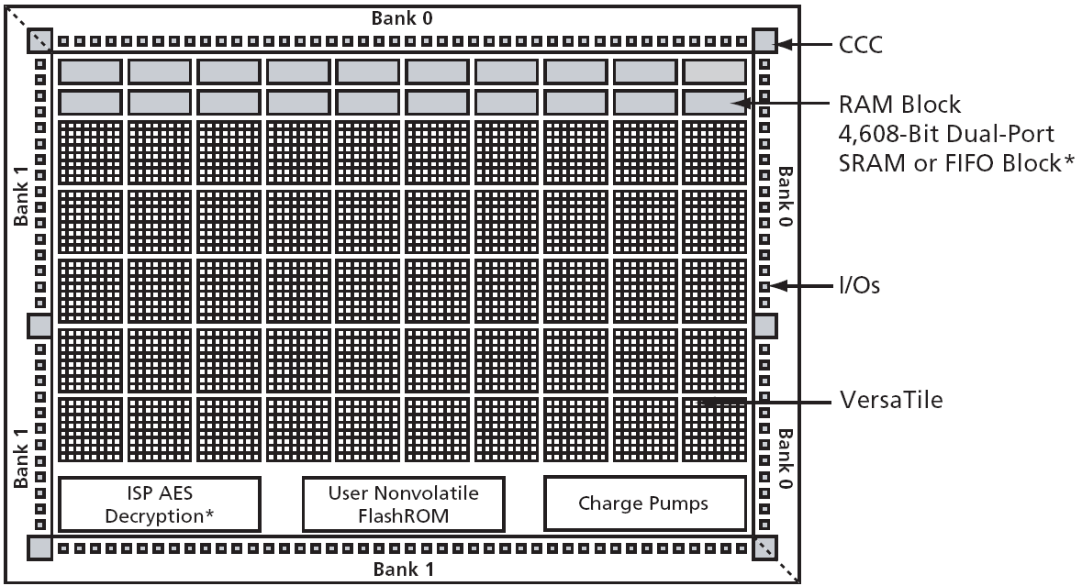
图表 2-3 ProASIC3 FPGA芯片结构图
位于芯片外围四周的是I/O口线资源，由2个I/O Bank共71个用户I/O口组成，支持多种接口电压（1.5V、1.8V、2.5V、3.3V）和单端/差分接口标准。内部有18条无延时的全局网络信号（Versa Net Global），专用于传输高速时钟信号和多输出信号，完全可以胜任系统设计要求。
A3P125采用基于Flash的130nm CMOS工艺设计，内部工作频率达到150MHz以上，外部系统频率达到350MHz。在具有强大处理性能的同时，1.5V核心电压大大降低了芯片功耗。同时，A3P125不仅可以通过IEEE1532标准的JTAG接口进行程序烧写，还支持3.3V单电压的在线程序烧写，方便系统逻辑设计的更新维护。这大大方便了ATM节点的水下维护，节省了维护更新的成本。

详细说明

功能单元划分和业务描述
系统功能框图和信号流向如下所示：
图表 3-4 系统功能框图

单元组成
系统主要由DSP芯片BF516、以太网交换机KSZ8895、FPGA芯片A3P125及外围设备组成，外围设备包括光通讯接口，变压器和电源模块。

KSZ8895描述
- KSZ8895功能描述
KSZ8895以太网switch主要完成100Mbps网络电信号与100Mbps网络光信号的转换。
- KSZ8895实现方式
- 处理器单元电压
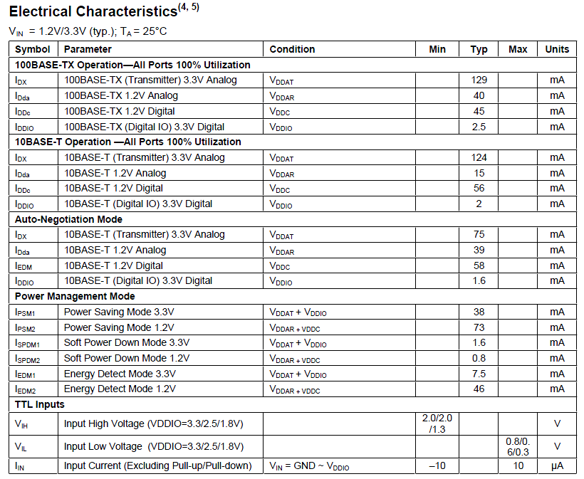
图表 3-5 处理器电压分配
电源上电顺序要求：
电源上电没有严格的顺序要求，保证同时上电。当电源上电时，所有的电源必须在1秒内达到其电平值，在断电时，所有的电源必须在1秒内拉低。
- 配置管脚
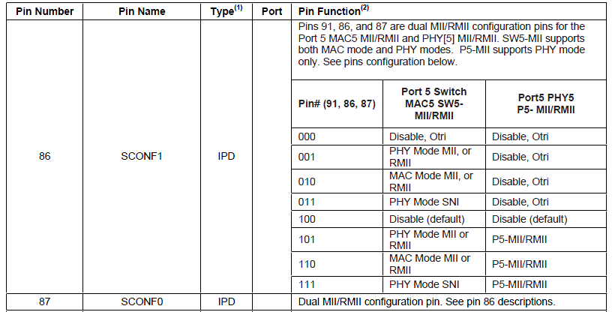
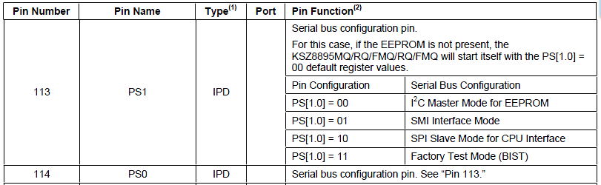
图表 3-6 工作模式配置
- KSZ8895时钟设计
KSZ8895外部时钟为3.3V LVTTL电平，频率25MHz，精度要求为+/- 50ppm。
- 100M以太网电接口
KSZ8895作为以太网switch芯片，100M电接口的连接框图如下Error: Reference source not found所示。
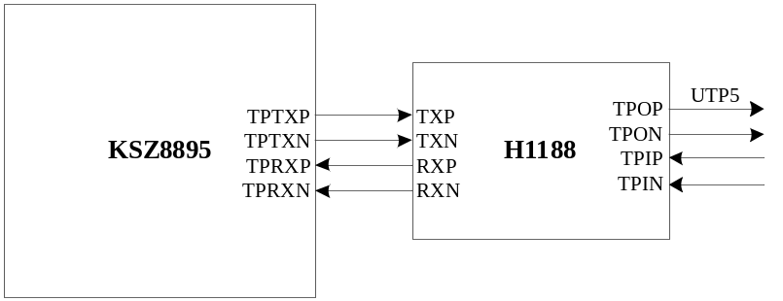
图表 3-7 以太网电接口连接框图
- 100M以太网光接口
KSZ8895作为以太网switch芯片，100M光接口的连接框图如下Error: Reference source not found所示。
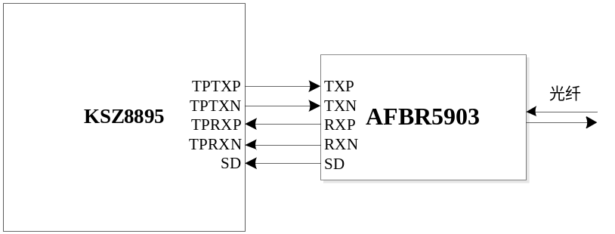
图表 3-8 以太网光接口连接框图

DSP单元描述
1、 处理器单元功能描述
光电备份模块的DSP单元主要完成对KSZ8895上电的寄存器配置，保证其工作在正常的模式，完成100Mbps网络电信号与100Mbps网络光信号的转换，通过MII接口与KSZ8895的MAC5相连。
DSP芯片选用了ADI 公司Blackfin系列DSP芯片中的BF516。
2、 处理器单元实现方式
- 处理器单元电压
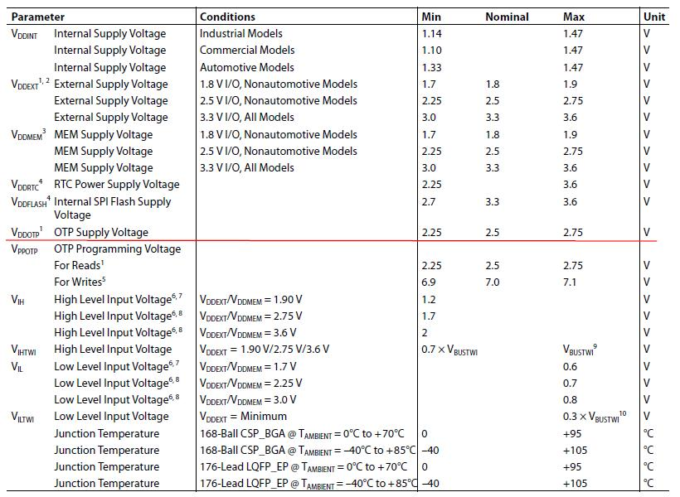
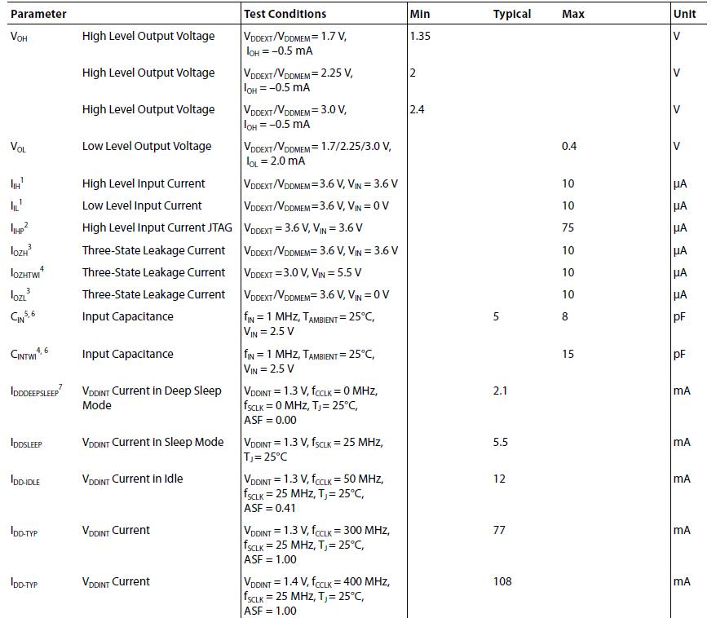
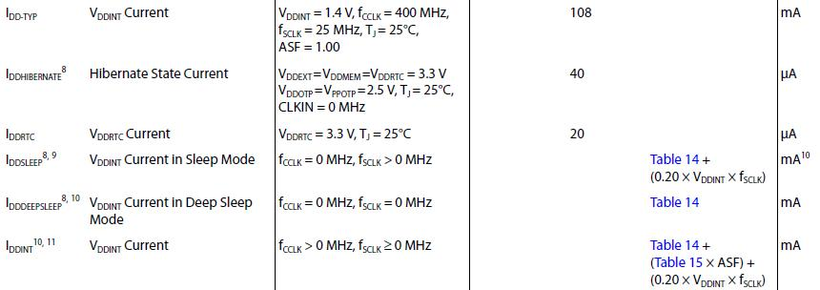
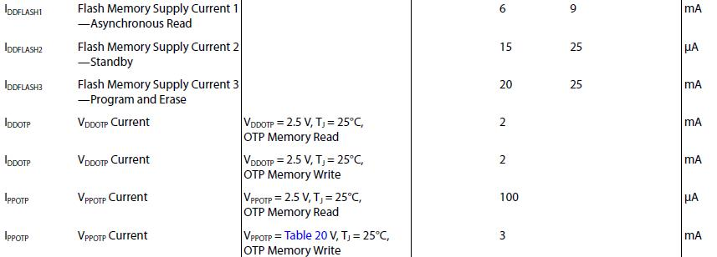
图表 3-9 处理器电压分配
电源上电没有严格的顺序要求，保证同时上电。当电源上电时，所有的电源必须在1秒内达到其电平值，在断电时，所有的电源必须在1秒内拉低。
- 启动方式及配置管脚
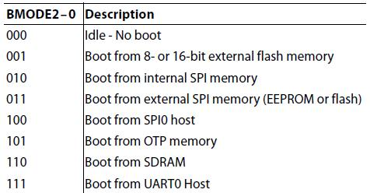
图表 3-10 启动配置

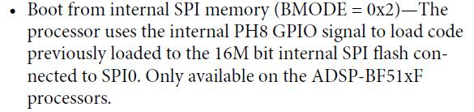
配置管脚 | 描述 | 配置值
BMODE<2:0> | 010 | Boot from internal SPI
图表 3-11 启动配置值
- 处理器时钟设计
BF516外部时钟为3.3V LVTTL电平，频率25MHz，精度要求为+/- 50ppm。
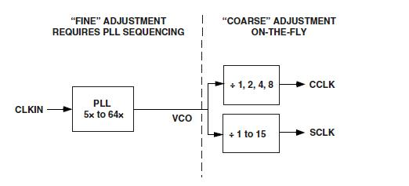
- UART 端口设计
BF516有2个UART端口，通过插件引出RS232串口，用于调试。
- GPIO端口分配
- BF516提供40个GPIO。用于和FPGA芯片交互及控制网络处理器复位。
GPIO | 输入输出 | 作用 | 上下拉
PF0 | O | TXD2 | 无
PF1 | I | RXD2 | 无
PF2 | O | TXD3 | 无
PF3 | I | RXD3 | 无
PF4 | I | RX_CLK | 无
PF5 | I | RX_DV | 无
PF6 | I | COL | 无
PF7 | O | ETH_RSTN_516 (KSZ8895网络芯片复位) | 无
PF8 | O | MDC KSZ8895配置时钟 | 上拉
PF9 | I/O | MDIO KSZ8895配置数据 | 上拉
PF10 | O | TXD0 | 无
PF11 | I | RXD0 | 无
PF12 | O | TXD1 | 无
PF13 | I | RXD1 | 无
PF14 | O | TX_EN | 无
PF15 |  | INTRN | 上拉
PG0 | I | CRS | 无
PG1 |  | RXER | 下拉（上拉预留）
PG2 | I | TX_CLK | 无
PG3 | TRST* | FPGA JTAG | 下拉
PG4 | TCK | FPGA JTAG | 上拉
PG5 | TMS | FPGA JTAG | 上拉
PG6 | TDO | FPGA JTAG | 无
PG7 | TDI | FPGA JTAG | 上拉
PG8 | I | FPGA_RDY信号，高电平有效。 | 下拉
PG9 |  | UART0 TX
PG10 |  | UART0 RX | 上拉
PG11 | I | RSV（预留，连接FPGA） | 上拉
PG12 |  | SPI0_CLK N25Q128 时钟（下拉） | 下拉
PG13 |  | SPI0_MISO N25Q128 数据 (上拉) | 上拉
PG14 |  | SPI0_MOSI N25Q128 数据 | 无
PG15 |  | SPI0_CSN N25Q128 片选 | 上拉
PH0 | I | TEST_L_INT (Fpga给p5测试2ms左中断) | 上拉
PH1 | I | TEST_R_INT (Fpga给p5测试2ms右中断) | 上拉
PH2 | O | 待定 | 下拉
PH3 | O | FPGA_RST (FPGA软件复位 上升沿有效) | 下拉
PH4 |  | 无
PH5 |  | 无
PH6 | O | DSP_RDY信号，高电平有效。 | 下拉
PH7 | O | 无
图表 3-12 GPIO 分配图

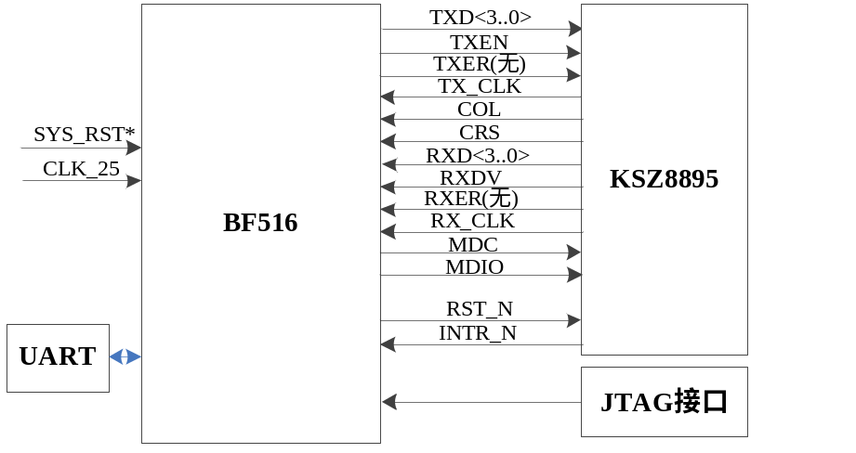
图表 3-13 KSZ8895与BF516连接关系图
KSZ8895工作在SW5-MII中的PHY MODE MII
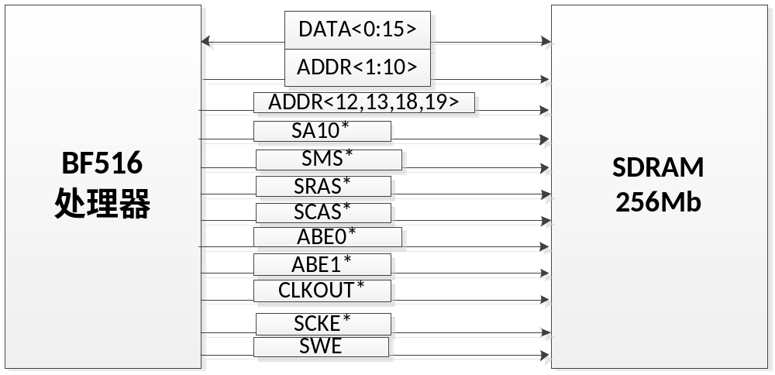
图表 3-14 SRAM与BF516连接关系图
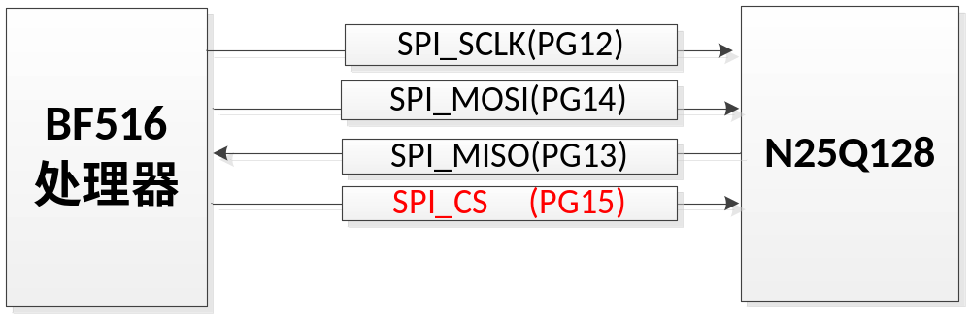
图表 3-15 SPI与BF516连接关系图

A3P125描述
FPGA单元主要完成对KSZ8895上电的寄存器配置，保证其工作在正常的模式，完成100Mbps网络电信号与100Mbps网络光信号的转换。
FPGA芯片选用了Actel 公司ProASIC3系列FPGA芯片中的A3P125。它包含125,000个系统门，3072个逻辑单元(Logic Tile)，18个无延时的全局网络信号，36kbits的内部RAM单元以及多达100个用户I/O口，具有功耗低、体积小的优点，可以胜任设计要求。
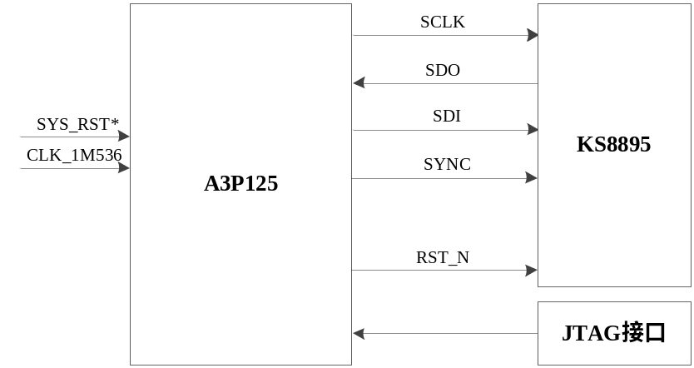
图表 3-16 FPGA单元连接框图

FPGA 单元的连接方式如上Error: Reference source not found所示，其口线如下Error: Reference source not found所示。

信号名 | 功能
SCLK | SPI时钟
SDO | SPI数据输出
SDI | SPI数据输入
SYNC | SPI片选
POWERDN | KS8895掉电控制
RST_N | KS8895复位信号
SYS_RST* | 系统复位信号
CLK_1M536 | FPGA工作时钟
图表 3-17 FPGA单元信号线功能表

单元配合描述
本系统通过100M以太网光接口与水下阵段进行交互。通过100M以太网电接口与传输接口模块交互，实现节点数据传输。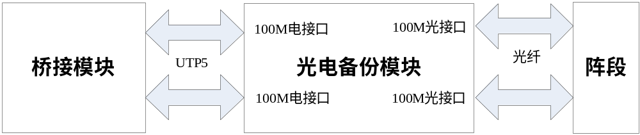
图表 3-15 系统连接关系图

时钟分配
本系统各芯片采用的时钟见下表。

芯片名称 | 参考时钟频率 | 描述 | PPM
KSZ8895 | 25MHz | 工作时钟，3.3V LVTTL | 50
BF516 | 25MHz | 工作时钟，3.3V LVTTL | 50
A3P125 | 1.536MHz | 工作时钟，3.3V LVTTL | 50
图表 3-16 系统时钟列表

复位设计
系统内的复位口线情况如下表所示
复位源 | 复位电平 | 器件
上电复位，SP809 | 低电平复位 | BF516
上电复位，SP809 | 低电平复位 | A3P125
上电复位，BF516 | 低电平复位 | KSZ8895
图表 3-17 系统复位列表

对外接口
对外接口：
接口说明，左侧插座共36根：数字电源4根，传输线16根。
信号线序号 | 信号名称 | 说明
1，2 | 传输线电接口1收负，收正 | 双绞
3，4 | 传输线电接口1发负，发正 | 双绞
5，6 | 传输线电接口3收负，收正 | 双绞
7，8 | 传输线电接口3发负，发正 | 双绞
17，18 | V+IN(电源输入)
19，20 | 传输线电接口2收负，收正 | 双绞
21，22 | 传输线电接口2发负，发正 | 双绞
23，24 | 传输线电接口4收负，收正 | 双绞
25，26 | 传输线电接口4发负，发正 | 双绞
35，36 | GND（电源地输入）
图表 4-18 左侧接口说明

右侧为4个5903光头，可以接4根光纤

